LAPORAN AKHIR
PENGABDIAN KEPADA MASYARAKAT
SKEMA PENGABDIAN KEPADA MASYARAKAT MANDIRI



Penyuluhan dalam Peningkatan Kesadaran Keselamatan dan Kesehatan Kerja (K3) Pada Majelis Quran dan Sholawat Nurul Fattah

Oleh:
Ade Suryanto, M.Kom (0331128001)
Destiana Putri, M.Kom (0304129601)
Girman Sihombing, M.T (0326017707)
Siti Nur Hamidah, M.T (0430119701)
Muhammad Asda Havis (73230096)
Abel Leo Saputra (73230080)

UNIVERSITAS BINA SARANA INFORMATIKA
AGUSTUS 2026

LEMBAR PENGESAHAN

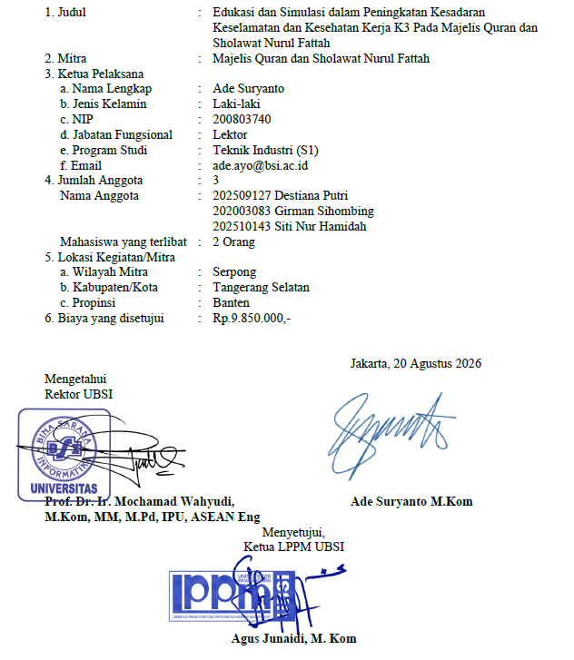
DAFTAR ISI

HALAMAN SAMPUL i
HALAMAN PENGESAHAN ii
DAFTAR ISI iii
RINGKASAN iv
I. PENDAHULUAN 1
II. METODE PELAKSANAAN 1
III. LUARAN YANG DICAPAI (OUTPUT) 2
IV. MANFAAT YANG DIPEROLEH (OUTCOME) 2
V. REALISASI BIAYA 3
VI. KESIMPULAN DAN SARAN 3
DAFTAR PUSTAKA 3
LAMPIRAN 4

RINGKASAN

Budaya Keselamatan dan Kesehatan Kerja (K3) merupakan aspek penting yang perlu ditanamkan sejak dini, khususnya pada majelis taklim dan solawat nurul fattah. Namun, dalam tingkat kesadaran dan penerapan budaya K3 masih sangat bervariasi dan masih belum optimal. Kegiatan pengabdian masyarakat ini bertujuan untuk meningkatkan pemahaman dan penerapan prinsip Keselamatan dan Kesehatan Kerja (K3) pada aktivitas keagaamaan yang diselenggarakan di Majelis Quran dan Sholawat Nurul Fattah, Kecamatan Serpong, Tangerang Selatan. Aktivitas majelis yang melibatkan banyak jamaah berpotensi menimbulkan risiko keselamatan seperti kepadatan jamaah, risiko kebakaran akibat instalasi listrik, tata letak ruangan yang kurang aman, serta kurangnya pengetahuan mengenai prosedur darurat. Program pengabdian ini dilakukan melalui pendekatan edukasi, identifikasi risiko, penyusunan standar operasional prosedur (SOP) sederhana, serta pendampingan implementasi K3 pada lingkungan majelis. Metode yang digunakan meliputi observasi lapangan, intervensi edukatif dengan desain pre-test dan post-test yang melibatkan Majelis Quran dan Sholawat Nurul Fattah, penyuluhan K3, simulasi keselamatan, serta evaluasi penerapan K3. Metode pelaksanaan kegiatan dirancang secara sistematis melalui tiga tahapan utama. Tahap pertama adalah persiapan, mengidentifikasi permasalahan, mengajukan perijinan dan koordinasi dengan pengurus dan anggota Yayasan Qur’an Nurul Fattah. Tahap kedua adalah pelaksanaan, di mana akan melakukan observasi dan identifikasi resiko, sosialisasi dan penyuluhan K3. Tahap terakhir adalah evaluasi, yang mencakup pengukuran peningkatan pengetahuan melalui pre-test dan post-test serta monitoring pasca-pelatihan untuk memastikan keberlanjutan serta tahap pelaporan pengabdian kepada masyarakat, dokumentasi kegiatan, dan publikasi hasil kegiatan pengabdian. Melalui metode tersebut, kegiatan ini diharapkan dapat mencapai tujuannya untuk meningkatkan kemampuan dalam pemahaman dan penerapan terkait Keselamatan dan Kesehatan Kerja (K3). Pada akhirnya, program ini dirancang tidak hanya untuk memberikan peningkatan kemampuan sesaat, tetapi juga memastikan keberlanjutan. Hasil yang diharapkan dari kegiatan ini adalah meningkatnya kesadaran jamaah dan pengelola majelis terhadap pentingnya K3, tersusunnya panduan K3 sederhana, serta terciptanya lingkungan kegiatan keagamaan yang lebih aman dan nyaman bagi masyarakat.
- PENDAHULUAN
Permasalahan dari kurang pahamnya mengenai Keselamatan dan Kesehatan Kerja (K3) bukan hanya masalah pekerja saja tetapi pada umumnya, dapat dikatakan bahwa seluruh lapisan masyarakat memiliki kesadaran yang rendah terhadap keselamatan dan kesehatan kerja (K3) (1). K3 merupakan segala upaya dan pemikiran untuk menjamin keutuhan serta kesempurnaan jasmaniah maupun rohaniah tenaga kerja dan manusia pada umumnya, serta hasil karya dan budayanya menuju masyarakat adil dan makmur, melalui pencegahan kecelakaan dan penyakit akibat kerja (2). K3 termasuk pada salahsatu bagian perlindungan tenaga kerja yang diatur oleh Undang-Undang no 13 Tahun 2003 (1).
Penelitian terdahulu menyatakan bahwa budaya pada Keselamatan dan Kesehatan Kerja (K3) memiliki peran penting dalam mencegah kecelakaan kerja dan penyakit kerja (3)(4)(5)(6). Pada penelitian (3) menyatakan bahwa kegiatan pengabdian kepada masyarakat melalui program edukasi dan simulasi Keselamatan dan Kesehatan Kerja (K3) pada mahasiswa terbukti efektif dalam meningkatkan kesadaran budaya K3 ditunjukan dengan seluruh aspek yang dinilai meliputi pengetahuan dasar K3, pemahaman budaya keselamatan kerja, kesadaran penggunaan alat pelindung diri, kemampuan identifikasi bahaya, serta perilaku kerja aman.
Menurut Kurnia (2010) pelatihan K3 merupakan suatu kegiatan dimana pekerja memperoleh pengetahuan akan bahaya kecelakaan kerja, memperoleh keterampilan baru, mendidik pekerja untuk menghadapi potensi bahaya sehingga pekerja memiliki perilaku sikap kerja yang aman dan peduli terhadap kondisi keselamatan ditempat kerja serta dapat mempertahankan perilaku yang aman di lingkungan kerja mereka secara umum, baik di kantor maupun di workshop / luar lingkungan.
Berdasarkan penelitian pada (7) pemberdayaan komunitas pekerja melalui pelatihan keselamatan dan kesehatan kerja (K3) berbasis lingkungan kerja sehat dapat berjalan dengan baik dan memberikan dampak positif terhadap peningkatan pengetahuan, sikap, dan kesadaran masyarakat pekerja terhadap pentingnya K3. Melalui sosialisasi, pemasangan poster K3, pengisian kuesioner, serta pembagian alat pelindung diri (APD), peserta menunjukkan peningkatan kemampuan dalam mengidentifikasi bahaya kerja, memahami fungsi APD, serta menyadari pentingnya perilaku kerja aman dan sehat (7).
Dengan menggunakan sistem pre-test dan post test hasil evaluasi post test menunjukan sebagian besar peserta dapat memahami materi yang disampaikan dan peningkatan pengetahuan terkati K3 juga dengan menggunakan sistem polling menunjukkan sebagian besar perserta merasa sangat puas terhadap kegiatan(8). Dalam Penerapan K3 yang baik merupakan investasi jangka panjang yang bukan hanya dapat memberikan peningkatan kualitas hidup karyawan tetapi juga bisa memberikan keuntungan dari faktor produktivitas juga reputasi (9). Dengan melakukan implementasi K3 yang baik dan benar dapat membantu menurunkan resiko kecelakaan kerja secara signifikan (10).
Melihat urgensi dan peluang di atas, maka dirancanglah program pengabdian kepada masyarakat berupa “Penyuluhan Dalam Peningkatan Kesadaran Keselamatan dan Kesehatan Kerja K3 Pada Majelis Quran dan Sholawat Nurul Fattah”. Program ini memilih sosialisasi untuk K3 kepada seluruh Majelis Quran dan Sholawat Nurul Fattah.
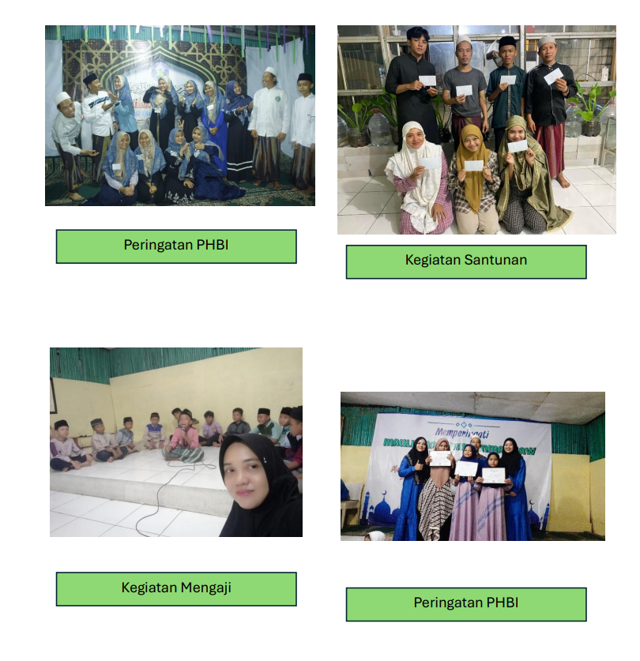
Gambar 1 Kegiatan Pada Majelis Quran

- Analisis Situasi
Berdasarkan analisis terhadap profil dari Majelis Quran dan Sholawat Nurul Fattah. hasil observasi awal dan diskusi dengan pengurus majelis, terdapat beberapa permasalahan yang berkaitan dengan aspek Keselamatan dan Kesehatan Kerja (K3) yang perlu mendapatkan perhatian. Analisis permasalahan mitra dijelaskan sebagai berikut:
      - Rendahnya kesadaran dan pengetahuan K3
Sebagian besar pengurus dan jamaah majelis belum memiliki pemahaman yang memadai mengenai pentingnya penerapan prinsip Keselamatan dan Kesehatan Kerja (K3) dalam kegiatan masyarakat. K3 sering kali dianggap hanya relevan pada sektor industri ataupun perusahaan, sehingga penerapannya pada kegiatan sosial dan keagamaan masih sangat terbatas. Kondisi ini menyebabkan potensi bahaya di lingkungan majelis belum teridentifikasi dan dikelola dengan baik.
      - Belum dilakukannya identifikasi risiko dan potensi bahaya
Saat ini, kegiatan majelis berjalan secara rutin namun belum disertai dengan proses identifikasi risiko secara sistematis. Beberapa potensi bahaya yang dapat muncul antara lain:
    - Kepadatan jamaah saat kegiatan berlangsung
    - Penataan ruang yang kurang memperhatikan aspek keselamatan
    - Instalasi listrik yang berpotensi menimbulkan risiko kebakaran
    - Akses keluar masuk yang terbatas saat kondisi darurat
    - Tidak adanya proses identifikasi risiko ini dapat meningkatkan kemungkinan terjadinya kecelakaan atau kondisi darurat yang tidak tertangani dengan baik.
      - Belum tersedianya Standar Operasional Prosedur (SOP)
Saat ini, Majelis Qur’an dan Sholawat Nurul Fattah belum memiliki SOP yang mengatur aspek keselamatan kegiatan. Padahal, SOP sangat penting untuk:
    - Mengatur tata kelola kegiatan dengan aman
    - Mengantisipasi kondisi darurat
    - Memberikan panduan bagi pengurus dan jamaah dalam menjaga keselamatan bersama.
Tanpa SOP, kegiatan majelis berpotensi menghadapi risiko keselamatan yang lebih tinggi, terutama ketika jumlah jamaah meningkat.
      - Keterbatasan fasilitas pendukung keselamatan
Fasilitas keselamatan di lingkungan majelis masih terbatas, seperti:
    - Belum tersedia jalur evakuasi yang jelas.
    - Minimnya rambu keselamatan
    - Belum tersedianya alat pemadam api ringan (APAR)
    - Penataan ruang yang belum mempertimbangkan aspek keselamatan dan kenyamanan
Keterbatasan fasilitas ini dapat memperbesar dampak jika terjadi kejadian darurat seperti kebakaran atau kepadatan jamaah.
      - Belum adanya program edukasi K3 untuk Jamaah
Selama ini, kegiatan majelis lebih berfokus pada aspek keagamaan, sementara edukasi mengenai keselamatan kegiatan belum pernah dilakukan secara khusus. Padahal, edukasi K3 sangat penting untuk meningkatkan kesadaran jamaah dalam menjaga keselamatan diri sendiri maupun orang lain selama kegiatan berlangsung.
- Peta Lokasi Mitra
Kegiatan ini akan dilaksanakan di Majelis Quran dan Sholawat Nurul Fattah Jl. Sunan Muria RW Mekar Jaya, Kecamatan Serpong Tangerang Selatan dengan lokasi kampus Universitas Bina Sarana Informatika Kampus Kramat 98 memiliki jarak tempuh 38,6 km. Jarak tersebut apabila dapat ditempuh jika menggunakan mobil maka dapat sampai pada lokasi sekitar 59 menit perjalanan dengan menggunakan ketentuan melewati jalur tol. Namun juga disini memunculkan beberapa opsi penggunaan moda transportasi seperti sepeda motor dapat menempuh waktu perjalanan selama 1 jam 6 menit. Jika menggunakan transportasi umum seperti kereta (KRL) maka dapat menempuh waktu perjalanan selama 2 jam.
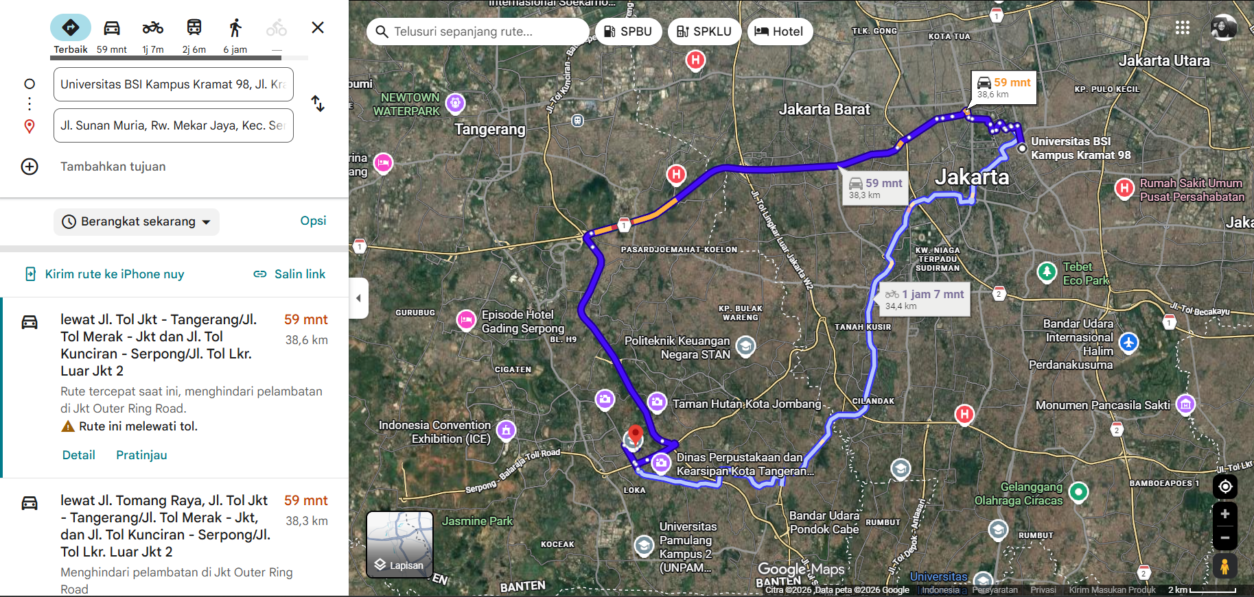
Gambar 2 Peta Lokasi dan Jarak Lokasi Mitra dengan Kampus UBSI Kramat 98

- Permasalahan Mitra
Mitra dalam kegiatan pengabdian kepada masyarakat ini adalah Majelis Quran dan Sholawat Nurul Fattah yang berlokasi di Jl. Sunan Muria RW Mekar Jaya, Kecamatan Serpong, Tangerang Selatan. Majelis ini secara rutin menyelenggarakan kegiatan keagaman seperti pengajian Al-Qur’an, sholawat, kajian keislaman, serta kegiatan sosial yang melibatkan jamaah dari berbagai kalangan masyarakat.
Berdasarkan hasil observasi awal dan diskusi dengan pengurus majelis, terdapat beberapa permasalahan yang berkaitan dengan aspek Keselamatan dan Kesehatan Kerja (K3) yang perlu mendapatkan perhatian. Analisis permasalahan mitra dijelaskan sebagai berikut:
            - Rendahnya kesadaran dan pengetahuan K3
Sebagian besar pengurus dan jamaah majelis belum memiliki pemahaman yang memadai mengenai pentingnya penerapan prinsip Keselamatan dan Kesehatan Kerja (K3) dalam kegiatan masyarakat. K3 sering kali dianggap hanya relevan pada sektor industri ataupun perusahaan, sehingga penerapannya pada kegiatan sosial dan keagamaan masih sangat terbatas. Kondisi ini menyebabkan potensi bahaya di lingkungan majelis belum teridentifikasi dan dikelola dengan baik.
  - Belum dilakukannya identifikasi risiko dan potensi bahaya
Saat ini, kegiatan majelis berjalan secara rutin namun belum disertai dengan proses identifikasi risiko secara sistematis. Beberapa potensi bahaya yang dapat muncul antara lain:
    - Kepadatan jamaah saat kegiatan berlangsung
    - Penataan ruang yang kurang memperhatikan aspek keselamatan
    - Instalasi listrik yang berpotensi menimbulkan risiko kebakaran
    - Akses keluar masuk yang terbatas saat kondisi darurat
    - Tidak adanya proses identifikasi risiko ini dapat meningkatkan kemungkinan terjadinya kecelakaan atau kondisi darurat yang tidak tertangani dengan baik.
  - Belum tersedianya Standar Operasional Prosedur (SOP)
Saat ini, Majelis Qur’an dan Sholawat Nurul Fattah belum memiliki SOP yang mengatur aspek keselamatan kegiatan. Padahal, SOP sangat penting untuk:
    - Mengatur tata kelola kegiatan dengan aman
    - Mengantisipasi kondisi darurat
    - Memberikan panduan bagi pengurus dan jamaah dalam menjaga keselamatan bersama.
Tanpa SOP, kegiatan majelis berpotensi menghadapi risiko keselamatan yang lebih tinggi, terutama ketika jumlah jamaah meningkat.
  - Keterbatasan fasilitas pendukung keselamatan
Fasilitas keselamatan di lingkungan majelis masih terbatas, seperti:
    - Belum tersedia jalur evakuasi yang jelas.
    - Minimnya rambu keselamatan
    - Belum tersedianya alat pemadam api ringan (APAR)
    - Penataan ruang yang belum mempertimbangkan aspek keselamatan dan kenyamanan
Keterbatasan fasilitas ini dapat memperbesar dampak jika terjadi kejadian darurat seperti kebakaran atau kepadatan jamaah.
  - Belum adanya program edukasi K3 untuk Jamaah
Selama ini, kegiatan majelis lebih berfokus pada aspek keagamaan, sementara edukasi mengenai keselamatan kegiatan belum pernah dilakukan secara khusus. Padahal, edukasi K3 sangat penting untuk meningkatkan kesadaran jamaah dalam menjaga keselamatan diri sendiri maupun orang lain selama kegiatan berlangsung.
Permasalahan tersebut menunjukkan bahwa diperlukan program pengabdian kepada masyarakat yang berfokus pada peningkatan kesadaran, edukasi, serta implementasi K3 secara sederhana dan aplikatif agar kegiatan majelis dapat berlangsung dengan aman, tertib, dan berkelanjutan.
Analisis SWOT Mitra
Analisis SWOT digunakan untuk mengidentifikasi kondisi internal dan eksternal mitra dalam penerapan program Keselamatan dan Kesehatan Kerja (K3) pada kegiatan majelis. Analisis ini mencakup kekuatan (Strenghts), kelemahan (Weaknesses), peluang (Opportunities), dan ancaman (Threats).
      - Strenghts (Kekuatan)
Kekuatan merupakan faktor internal yang dapat mendukung keberhasilan implementasi program K3 pada kegiatan majelis.
Beberapa kekuatan yang dimiliki mitra antara lain:
    - Majelis memiliki jamaah yang aktif dan rutin mengikuti kegiatan sehingga memudahkan proses sosialisasi K3
    - Adanya struktur kepengurusan majelis yang dapat membantu dalam penerapan program keselamatan
    - Tingginya nilai kebersamaan dan gotong royong di lingkungan jamaah
    - Lingkungan majelis yang menjadi pusat kegiatan masyarakat sehingga program pengabdian dapat berdampak luas.
    - Dukungan masyarakat sekitar terhadap kegiatan majelis.
      - Weakness (Kelemahan)
Kelemahan merupakan faktor internal yang menjadi kendala dalam penerapan program K3.
Beberapa kelemahan yang teridentifikasi antara lain:
    - Rendahnya pengetahuan pengurus dan jamaah mengenai K3
    - Belum adanya Standar Operasional Prosedur (SOP) keselamatan kegiatan majelis
    - Penataan ruang kegiatan yang belum memperhatikan aspek keselamatan
    - Belum tersedia fasilitas keselamatan dasar, seperti jalur evakuasi dan rambu keselamatan
    - Kurangnya dokumentasi terkait manajemen risiko kegiatan majelis
      - Opportunities (Peluang)
Peluang merupakan faktor eksternal yang dapat dimanfaatkan untuk mendukung keberhasilan program pengabdian. Peluang yang dapat dimanfaatkan anatar lain:
    - Adanya dukungan dari institusi pendidikan (perguruan tinggi) dalam kegiatan pengabdian kepada masyarakat
    - Program K3 saat ini semakin menjadi perhatian dalam berbagai sektor masyarakat.
    - Potensi majelis menjadi contoh penerapan K3 kegiatan keagamaan di lingkungan masyarakat
    - Kemudahan dalam melakukan edukasi berbasis komunitas karena jamaah sering berkumpul
    - Peluang kolaborasi dengan pemerintah daerah atau lembaga terkait keselamatan
      - Threats (Ancaman)
Ancaman merupakan faktor eksternal yang dapat menghambat implementasi program K3. Beberapa ancaman yang mungkin terjadi antara lain:
    - Kurangnya prioritas masyarakat terhadap aspek keselamatan dalam kegiatan non-industri
    - Keterbatasan dana untuk penyediaan fasilitas keselamatan
    - Tingginya jumlah jamaah pada kegiatan tertentu yang dapat meningkatkan risiko keselamatan
    - Potensi kejadian darurat seperti kebakaran atau kepadatan jamaah
Kurangnya pemahaman masyarakat tentang pentingnya mitigasi risiko dalam kegiatan publik.

- METODE PELAKSANAAN
Kegiatan pengabdian kepada masyarakat ini, dilakukan secara accidental berupa kegiatan pelatihan yang dilaksanakan secara tatap muka selama satu hari yang kali ini diikuti oleh Majelis Taklim dan Solawat Nurul Fattah.
Kegiatan pengabdian kepada masyarakat ini, akan dilaksanakan pada:
Hari : Minggu
Tanggal : 8-Maret-2026
Waktu : 08.00 – 12.00 WIB
Tempat : Majelis Quran dan Sholawat Nurul Fattah Jl. Sunan Muria RW Mekar Jaya, Kecamatan Serpong Tangsel
Metode pelaksanaan kegiatan akan dibagi menjadi tiga tahapan utama, yaitu tahap persiapan, tahap pelaksanaan, dan tahap evaluasi, dengan rincian sebagai berikut:
      - Tahap Persiapan
Tahap ini merupakan fondasi dari keseluruhan program untuk memastikan kegiatan berjalan dengan lancar dan tepat sasaran.
- Koordinasi dengan Mitra: Melakukan koordinasi mendalam dengan pengurus dan anggota Yayasan Qur’an Nurul Fattah Serpong, Tangerang Selatan.
- Survei dan Analisis Kebutuhan: Menyebarkan kuesioner singkat kepada calon peserta untuk memetakan tingkat pemahaman awal mengenai Keselamatan dan Kesehatan Kerja (K3)
- Pengembangan Materi Pelatihan: Menyiapkan seluruh materi yang akan digunakan, termasuk modul panduan praktis, materi presentasi, studi kasus, serta instrumen evaluasi berupa soal pre-test dan post-test.
- Sosialisasi dan Pendaftaran: Mengadakan sosialisasi program kepada seluruh Majelis Yayasan Qur’an Nurul Fattah Serpong, Tangerang Selatan yang memiliki komitmen dan minat tinggi.
Tahap ini merupakan fondasi dari keseluruhan program untuk memastikan kegiatan berjalan dengan lancar dan tepat sasaran.
Tahapan ini adalah tahap dilakukan survei lokasi dan menjadwalkan untuk bertemu dengan pengurus Yayasan Qur’an Nurul Fattah untuk mengetahui permasalahan yang dihadapin untuk mengajukan perijinan melakukan kegiatan Pengabdian Masyarakat (PM). Selanjutnya melakukan persiapan untuk membuat materi Pengabdian Masyarakat (PM) mengenai Keselamatan dan Kesehatan Kerja (K3) bagi Pengurus dan Anggota Yayasan Qur’an Nurul Fattah Serpong, Tangerang Selatan Dalam Menguatkan Komunikasi Organisasi Setelah izin diterima, baru tim menyiapkan proposal Pengbadian Masyarakat (PM) dan melakukan diskusi internal untuk pelaksanaan PM tersebut.
      - Tahap Pelaksanaan
Tahap ini adalah inti dari kegiatan di mana proses transfer pengetahuan dan keterampilan dilakukan secara interaktif.
- Pembukaan dan Pre-test: Membuka acara secara resmi, menjelaskan tujuan dan manfaat program, serta memberikan pre-test untuk mengukur pengetahuan awal peserta pengurus dan anggota Yayasan Qur’an Nurul Fattah Serpong, Tangerang Selatan
- Sesi 1: Pemaparan Konsep (Teori): Penyampaian materi dari prinsip Keselamatan dan Kesehatan Kerja (K3)
- Sesi 2: Pendampingan dan Studi Kasus: Tim pelaksana memberikan pendampingan personal untuk mengatasi kendala yang dihadapi peserta. Sesi ini juga diisi dengan diskusi studi kasus terkait prinsip dari konsep Keselamatan dan Kesehatan Kerja (K3) yang telah berhasil memanfaatkan media digital.
      - Tahap Evaluasi dan Pelaporan
Tahap ini bertujuan untuk mengukur dampak dan keberhasilan program serta menyusun dokumentasi.
- Post-test dan Evaluasi Program: Memberikan post-test untuk mengukur seberapa besar peningkatan kemampuan mengenai pelatihan Keselataman dan Kesehatan Kerja (K3) dalam menguatkan komunikasi organisasi bertujuan untuk mengetahui bagaimana respon dari peserta pelatihan. Selain itu, peserta akan diminta mengisi kuesioner untuk memberikan umpan balik terhadap kualitas penyelenggaraan program.
- Monitoring Pasca-Pelatihan: Melakukan pemantauan terhadap perkembangan peningkatan pemahaman materi K3 dan pengadaan penggunaan fasilitas K3.
- Analisis Data dan Penyusunan Laporan: Menganalisis data yang terkumpul dari pre-test, post-test, dan kuesioner umpan balik. Hasil analisis akan disusun menjadi laporan akhir kegiatan pengabdian kepada masyarakat.

Adapun susunan kepanitian Pengabdian kepada Masyarakat di Majelis Quran dan Sholawat Nurul Fattah Serpong Tangerang adalah sebagai berikut :
Ketua Panitia : Ade Suryanto, M.Kom.
Pembicara : Girman Sihombing, M.T.
Sekretaris : Siti Nur Hamidah, M.T.
Bendahara : Destiana Putri, M.Kom.
Anggota : 1. Muhammad Asda Havis
- Abel Leo Saputra

Tugas panitia dalam pengabdian kepada masyarakat adalah sebagai berikut :
Table 1. Tugas Panitia
Tugas Panitia | Nama Panitia
- Survei lokasi mitra  - Host | Ade  Suryanto, M.Kom  Girman Sihombing, M.T.
- Pembuatan Proposal PM  - Pembuatan Laporan PM  - Pembuatan Press Release | Siti Nur Hamidah, M.T  Destiana Putri, M.Kom  Girman Sihombing, M.T
- Edukasi dan Simulasi dalam Peningkatan Kesadaran Keselamatan dan Kesehatan Kerja K3 Pada Majelis Quran dan Sholawat Nurul Fattah | Girman Sihombing, M.T
- Co Host | Siti Nur Hamidah, M.T
- Dokumentasi PM | Muhammad Asda Havis
- Pembuatan Absen dan Kuesioner | Abel Leo Saputra
- Bendahara | Destiana Putri, M.Kom.

- LUARAN YANG DICAPAI (OUTPUT)
Luaran yang akan dihasilkan dari Kegiatan Pengabdian Masyarakat ini sebagai berikut :
Table 2. Rencana Target Capaian Luaran
No | Jenis Luaran | Indikator Capaian | Status Capaian
1. | Artikel di media masa cetak atau elektronik | Nasional  https://news.bsi.ac.id/pengabdian-masyarakat/dosen-prodi-teknik-industri-ubsi/ | Ada
2. | Mitra Produktif /Perguruan Tinggi | Pengetahuannya meningkat | Ada
2. | Mitra Produktif /Perguruan Tinggi | Keterampilannya meningkat | Ada

- MANFAAT YANG DIPEROLEH (OUTCOME)
Melalui kegiatan Pengabdian Masyarakat pada Majelis Quran dan Sholawat Nurul Fattah ini, manfaat yang diperoleh oleh Majelis adalah dapat memahami terkait Keselamatan dan Kesehatan Kerja (K3) yang dapat diterapkan pada lingkungan Majelis Quran dan Sholawat Nurul Fattah Serpong Tangerang. Kegiatan yang dilaksanakan dapat berjalan dengan lancar serta banyaknya pertanyaan dari para peserta penyuluhan kepada narasumber serta antusias peserta dalam pengisian kuesioner yang dibagikan oleh panitia kegiatan pelatihan ini.
Table 3. Kegiatan Memberikan Manfaat Bagi Peserta

Berdasarkan pada Tabel 3 hasil kuesioner terkait kegiatan yang memberikan manfaat bagi peserta yaitu Majelis Quran dan Sholawat Nurul Fattah nilai sangat setuju memiliki nilai tertinggi yang berarti Majalesis sangat setuju bahan kegiatan memberikan manfaat bagi peserta.
Table 4.Kegiatan Menambah Wawasan Peserta

Berdasarkan pada Tabel 4 menyatakan bahwa memiliki nilai yang hampir sama antara setuju dan sangat setuju terkait kegiatan menambah wawasan peserta, yang berarti bahwa kegiatan yang diadakan dapat memberikan atau menambah wawasan untuk peserta.
Table 5. Kegiatan ini Memperhatikan Keselamatan dan Kesehatan Kerja (K3)

Berdasarkan Tabel 5 hasil kuesioner menyatakan bahwa nilai Setuju dan Sangat Setuju memiliki nilai yang hampir sama yang menyatakan bahwa kegiatan ini memperhatikan keselamatan dan kesehatan kerja (K3).
Table 6. Kegiatan Memberikan Manfaat Ilmu Pengetahuan dan Teknologi

Berdasarkan pada Tabel 6 mn menunjukkan bahwa nilai setuju merupakan nilai tertinggi dan disusul oleh nilai sangat setuju yang menyatakan bahwa Kegiatan Memberikan Manfaat Imiah Pengetahuan dan Teknologi.
Table 7. Kegiatan Memberikan Solusi Bagi Permasalahan Yang Dihadapi Peserta

Berdasarkan pada Tabel 7 menunjukkan bahwa nilai setuju memiliki nilai tertinggi dan disusul dengan nilai sangat setuju yang menyatakan bahwa kegiatan memberikan solusi bagi permasalahan yang diharapi peserta.
Keberhasialan pelaksanaan kegiatan pengabdian kepada masyarakat ini tidak terlepas dari dukungan aktif pihak Majelis Quran dan Sholawat Nurul Fattah sebagai mitra kegiatan. Berikut kontribusi yang diberikan oleh mitra antara lain:
  - Membantu proses koordinasi dan mobilisasi peserta sehingga kegiatan dapat diikuti oleh jamaah dan pengurus majelis dengan baik.
  - Berpartisipasi aktif dalam seluruh rangkaian kegiatan mulai dari tahap persiapan, pelaksanaan, hingga evaluasi program.
  - Memberikan dukungan administrasi dan perizinan sehingga kegiatan dapat terlaksana dengan lancar sesuai jadwal yang telah ditentukan.
  - Mitra menyediakan aula untuk tempat dilaksanakanya pemaparan materi yang disampaikan oleh ketua tim pelaksana pengabdian masyarakat ini.

- REALISASI BIAYA
Rencana anggaran biaya dalam melaksanakan kegiatan pengabdian pada masyarakat, sebagai berikut:
HONOR
No | Item Honor Kegiatan | Volume | Satuan | Honor (Rp) | Total (Rp)
1 | Honor Pembicara | 1 |  | Rp. 350.000 | Rp. 350.000
2 | Honor Ketua | 1 |  | Rp. 250.000 | Rp. 250.000
3 | Honor Tim | 2 |  | Rp. 200.000 | Rp. 400.000
Total Honor |  |  |  |  | Rp. 1.000.000
BELANJA BAHAN
No | Item Bahan | Volume | Satuan | Honor (Rp) | Total (Rp)
1 | Cetak Proposal dan Laporan | 1 | Bundle | Rp. 200.000 | Rp. 200.000
2 | Cetak Kuesioner | 10 | Pcs | Rp. 20.000 | Rp. 200.000
3 | Cetak materi | 10 | Bundle | Rp. 20.000 | Rp. 200.000
4 | Spanduk | 1 | Pcs | Rp. 500.000 | Rp. 500.000
Total Belanja Bahan |  |  |  |  | Rp. 1.100.000
BELANJA BARANG NON OPERASIONAL
No | Item Bahan | Volume | Satuan | Honor (Rp) | Total (Rp)
1 | Plakat | 1 |  | Rp. 250.000 | Rp. 250.000
2 | Souvenir | 10 |  | Rp. 300.000 | Rp. 3.000.000
3 | Snack | 20 |  | Rp. 15.000 | Rp. 300.000
4 | Konsumsi | 20 |  | Rp. 20.000 | Rp. 400.000
5 | Biaya tak terduga |  |  |  | Rp . 400.000
Total Belanja Barang Non Operasional |  |  |  |  | Rp. 4.750.000
BIAYA PERJALANAN
No | Item Bahan | Volume | Satuan | Honor (Rp) | Total (Rp)
1 | Transportasi |  | 15 | Rp. 200.000 | Rp. 3.000.000
Total Biaya Perjalanan |  |  |  |  | Rp. 3.000.000
Total Keseluruhan |  |  |  |  | Rp. 9.850.000

- KESIMPULAN DAN SARAN
Kesimpulan
Berdasarkan pelaksanaan kegiatan Pengabdian kepada Masyarakat yang dilakukan di Majelis Qur’an dan Sholawat Nurul Fattah, dapat disimpulkan bahwa kegiatan penyuluhan mengenai Keselamatan dan Kesehatan Kerja (K3) mampu meningkatkan pemahaman serta kesadaran jamaah dan pengurus majelis terhadap pentingnya penerapan prinsip keselamatan dalam kegiatan keagamaan. Melalui kegiatan observasi, penyuluhan, diskusi, serta evaluasi menggunakan pre-test dan post-test, peserta menunjukkan peningkatan pengetahuan terkait potensi bahaya, cara pencegahan risiko, serta pentingnya penerapan prosedur keselamatan di lingkungan kegiatan majelis. Selain itu, kegiatan ini juga memberikan kontribusi dalam mengidentifikasi beberapa potensi risiko yang terdapat di lingkungan majelis, seperti kepadatan jamaah, penataan ruang yang belum optimal, serta keterbatasan fasilitas keselamatan seperti jalur evakuasi dan rambu keselamatan. Melalui kegiatan pengabdian ini, pengurus dan jamaah memperoleh wawasan mengenai pentingnya penyusunan prosedur keselamatan sederhana serta penerapan budaya K3 secara berkelanjutan dalam setiap kegiatan majelis. Secara umum, kegiatan pengabdian masyarakat ini dapat berjalan dengan baik dan memberikan manfaat positif bagi mitra, baik dalam peningkatan pengetahuan, kesadaran keselamatan, maupun dalam upaya menciptakan lingkungan kegiatan keagamaan yang lebih aman, tertib, dan nyaman bagi masyarakat.
Saran
Berdasarkan hasil pelaksanaan kegiatan pengabdian kepada masyarakat ini, beberapa saran yang dapat diberikan antara lain:
- Bagi pengurus Majelis Qur’an dan Sholawat Nurul Fattah, diharapkan dapat mulai menerapkan prinsip-prinsip K3 secara sederhana dan berkelanjutan, seperti penataan ruang yang lebih aman, penyediaan jalur evakuasi, serta pemasangan rambu keselamatan.
- Perlu disusun Standar Operasional Prosedur (SOP) keselamatan kegiatan majelis sebagai panduan bagi pengurus dan jamaah dalam menghadapi kondisi darurat seperti kebakaran atau kepadatan jamaah.
- Pengadaan fasilitas keselamatan dasar seperti Alat Pemadam Api Ringan (APAR), rambu evakuasi, serta penataan instalasi listrik yang lebih aman perlu dipertimbangkan untuk meminimalkan potensi risiko.
- Kegiatan edukasi dan pelatihan K3 perlu dilakukan secara berkala, sehingga kesadaran masyarakat terhadap pentingnya keselamatan dapat terus meningkat.
- Bagi perguruan tinggi, kegiatan pengabdian serupa diharapkan dapat terus dikembangkan dengan cakupan yang lebih luas serta melibatkan lebih banyak komunitas masyarakat agar penerapan budaya keselamatan dapat semakin meluas.

DAFTAR PUSTAKA
1. Rahayu EP, Herniwanti, Sando V. LAPORAN PENGABDIAN KEPADA MASYARAKAT SOSIALISASI PROGRAM K3 PADA PERUSAHAAN BONGKAR DIPA STIKes Hang Tuah Pekanbaru. 2022;(08).
2. 1970 UURIN 1 T. UU Republik Indonesia Nomor 1 Tahun 1970 Tentang Keselamatan Kerja. 2015;(14):1–20. Available from: http://eprints.polsri.ac.id/3108/3/BAB II.pdf
3. Angriani Y, Halid I. Peningkatan Kesadaran Budaya Keselamatan dan Kesehatan Kerja ( K3 ) pada Mahasiswa melalui Edukasi dan Simulasi. 2026;5(01):72–7.
4. Fitriadi F, Muzakir M, Saputra A, Lestari SA, Hadi K, Noviar N, et al. Peningkatan Keselamatan Kerja Di Industri Galangan Kapal Tradisional Melalui Edukasi Dan Implementasi Standar K3. J Pengabdi Kolaborasi dan Inov IPTEKS. 2025;3(1):26–39.
5. Asmarawati CI, Susanti E, Tukino, Hasibuan RP. Implementasi Budaya K3 Pada Lingkungan Perumahan Batam. Medani J Pengabdi Masy. 2022;1(3):127–34.
6. Purnomo DA, Prisilia H. Sosialisasi Keselamatan dan Kesehatan Kerja (K3) Pada Proyeksi Konstruksi (Gedung terpadu Poliwangi). J Pengabdi Masy dan Inov Teknol. 2024;03(02):172.
7. Fatsal M, Ulfiana D, Rahmat SK, Syadat M, Suharsono M. Jurnal Pengabdian pada Masyarakat. Kilas Artik Abstr [Internet]. 2024;4(2):85–90. Available from: https://doi.org/10.58466/literasi
8. Dan K, Kerja K, Di K, Sanrobone KEC, Takalar KAB. Pelatihan Zero Accident Melalui Edukasi Berbasis Rumah Tangga Pada Ibu Pkk Desa Sanrobone. 2022;3(3):2048–52.
9. Sarbiah A. Penerapan Pelaksanaan Keselamatan dan Kesehatan Kerja (K3) Pada Karyawan. Heatlh Inf J Penelit. 2023;15(2):1.
10. Lumadja AR, Trang I, Jan ABH. NELAYAN DI KABUPATEN KEPULAUAN SANGIHE IMPLEMENTATION OF OCCUPATIONAL HEALTH AND SAFETY ( OHS ) AND WORKPLACE ENVIRONMENT AS EFFORTS TO PREVENT FISHERMEN ’ S WORK ACCIDENTS IN THE SANGIHE ISLANDS REGENCY Oleh : Jurusan Manajemen , Fakultas Ekonomi dan Bis. 2024;12(3):634–45.

LAMPIRAN
Lampiran A. Absensi Panitia
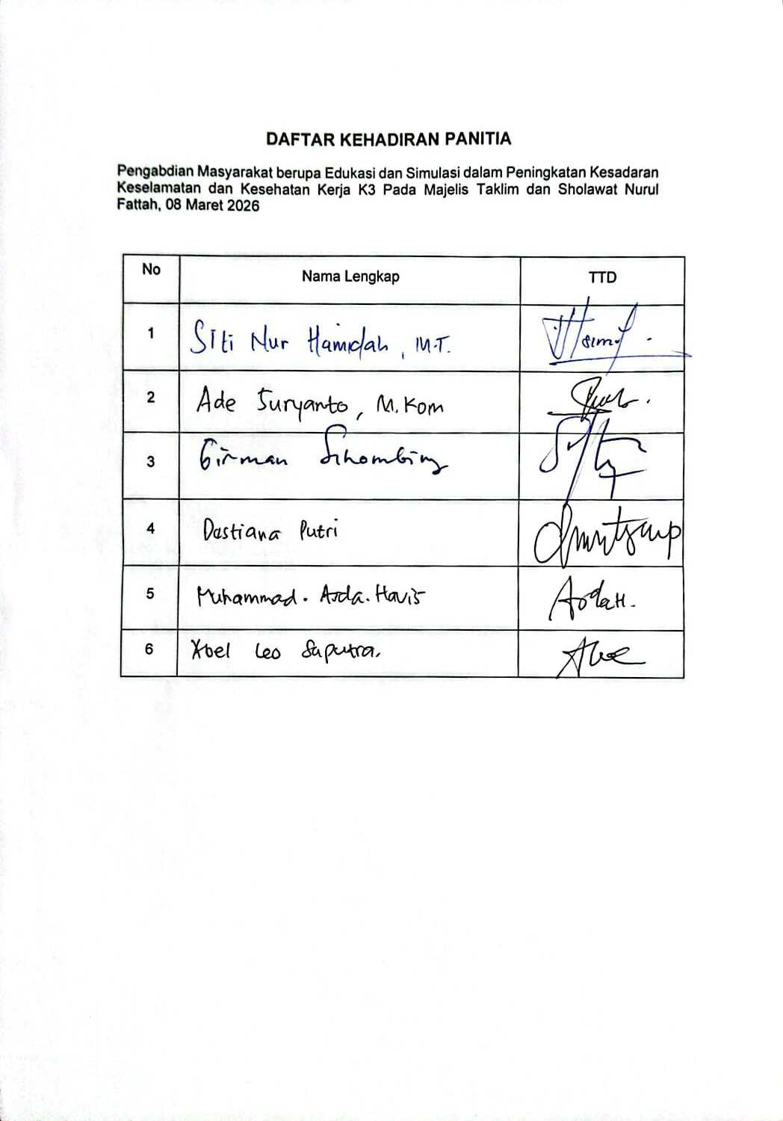

Lampiran B. Absen Peserta
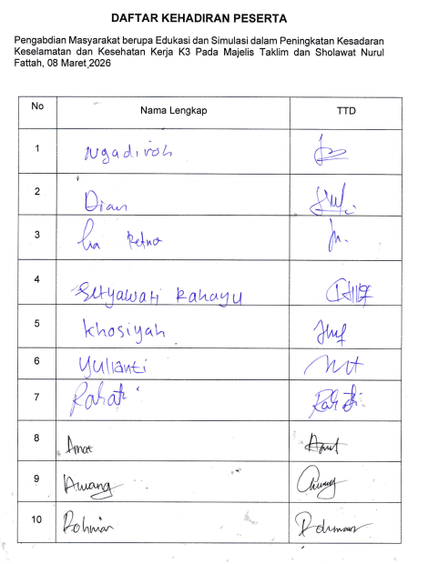

Lampiran C. Surat Keterangan Mitra/Instansi
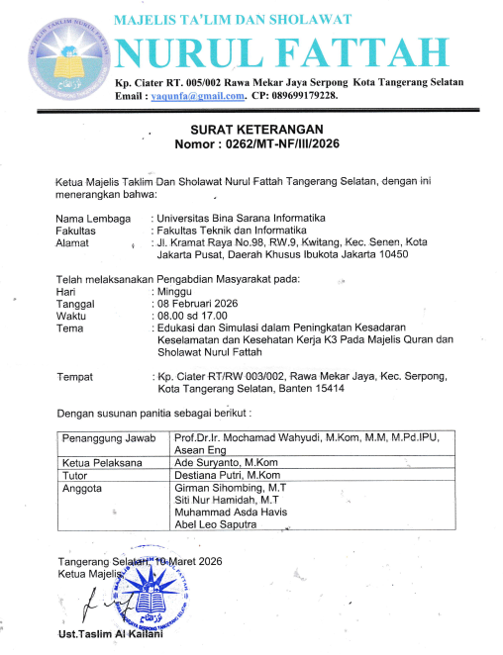

Lampiran D. Luaran PM
Link Press release : https://news.bsi.ac.id/pengabdian-masyarakat/dosen-prodi-teknik-industri-ubsi/
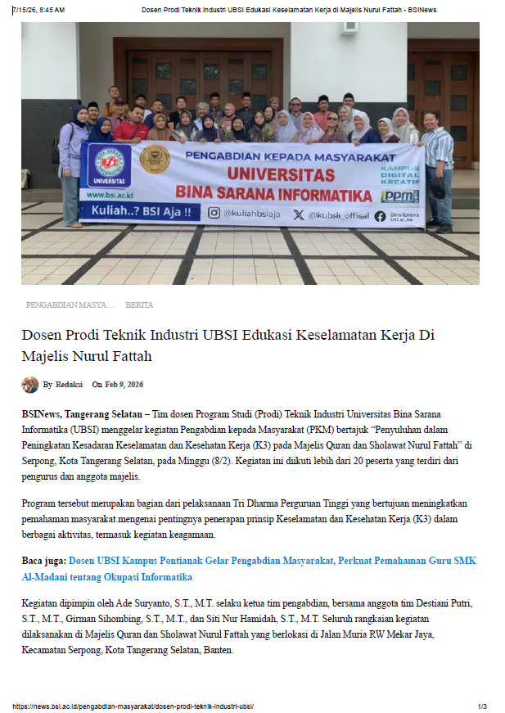

Lampiran E. Dokumentasi Kegiatan Pengabdian kepada masyarakat Minimal 5 Foto Yang Berbeda dengan Caption.
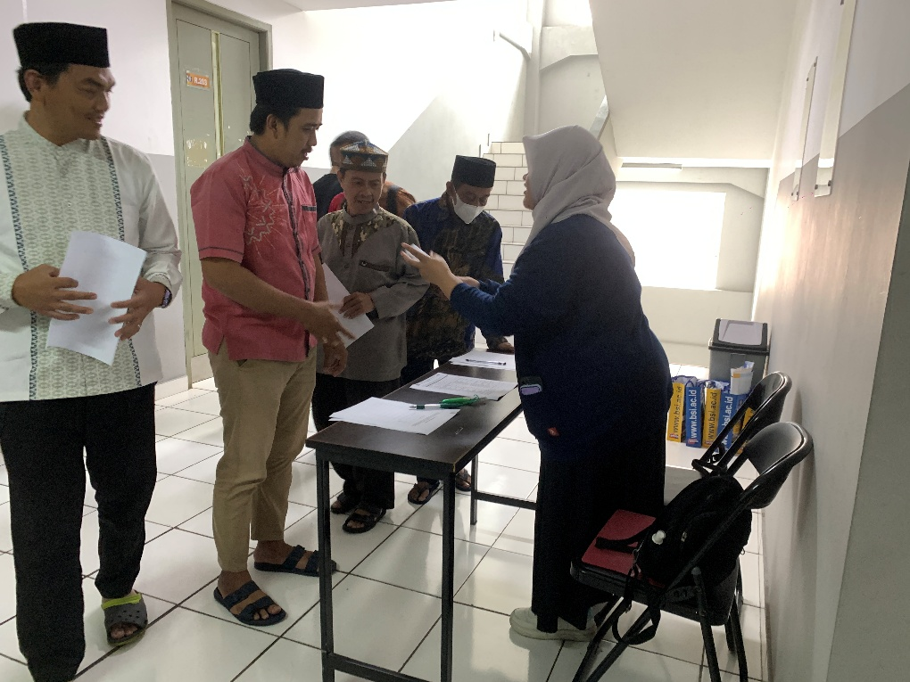
Pengisian Daftar Hadir

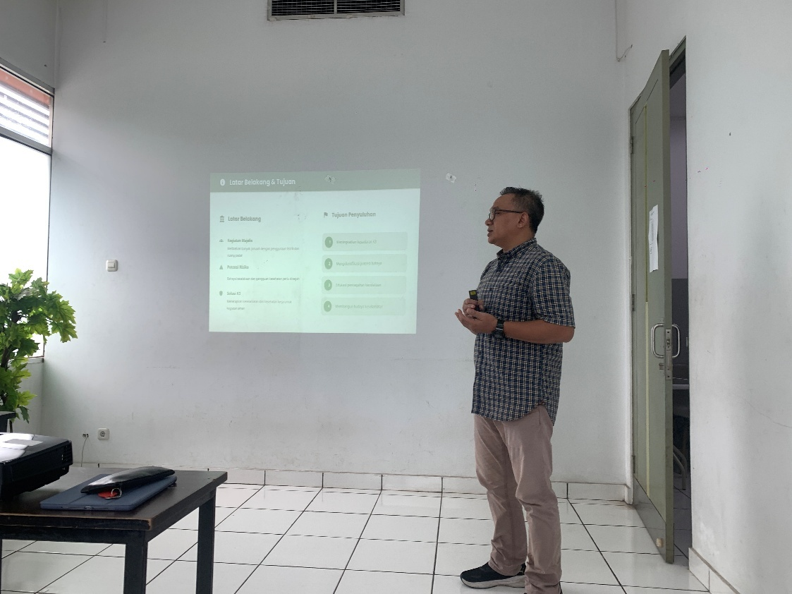
Pemaparan Materi
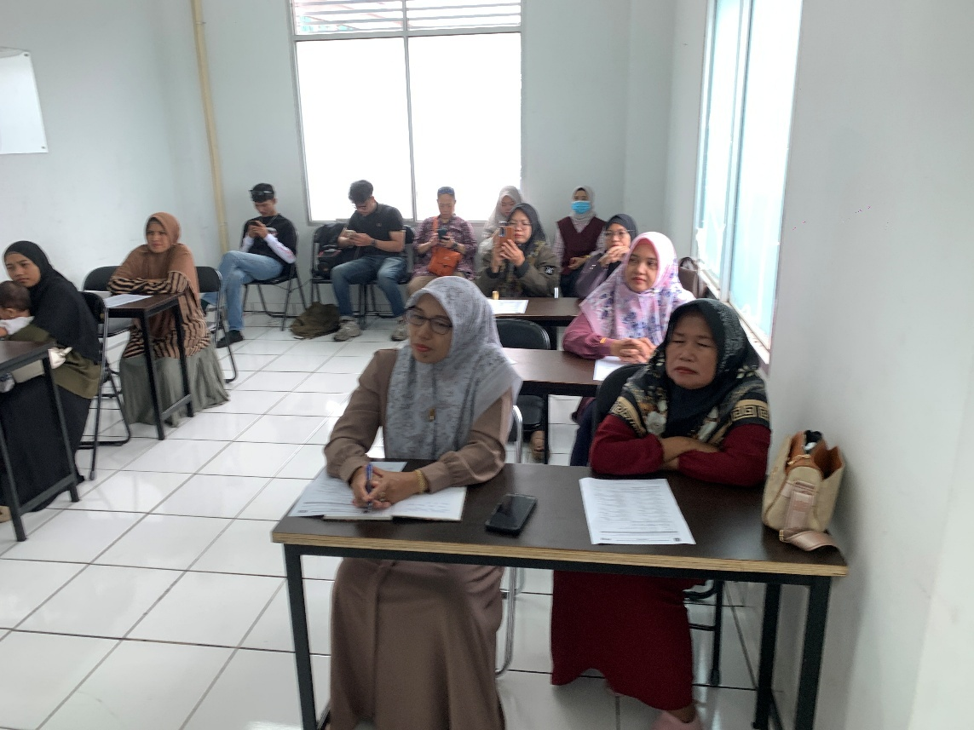
Diskusi Materi

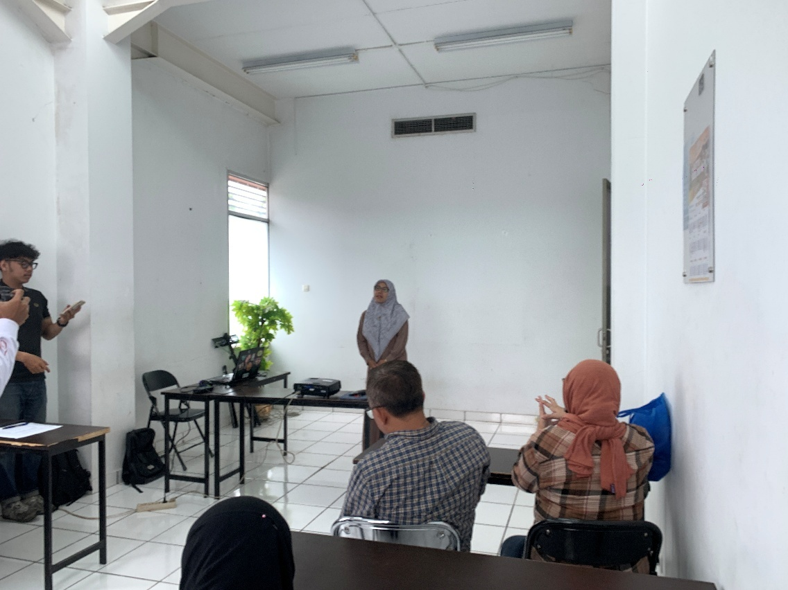
Sesi Tanya Jawab 1
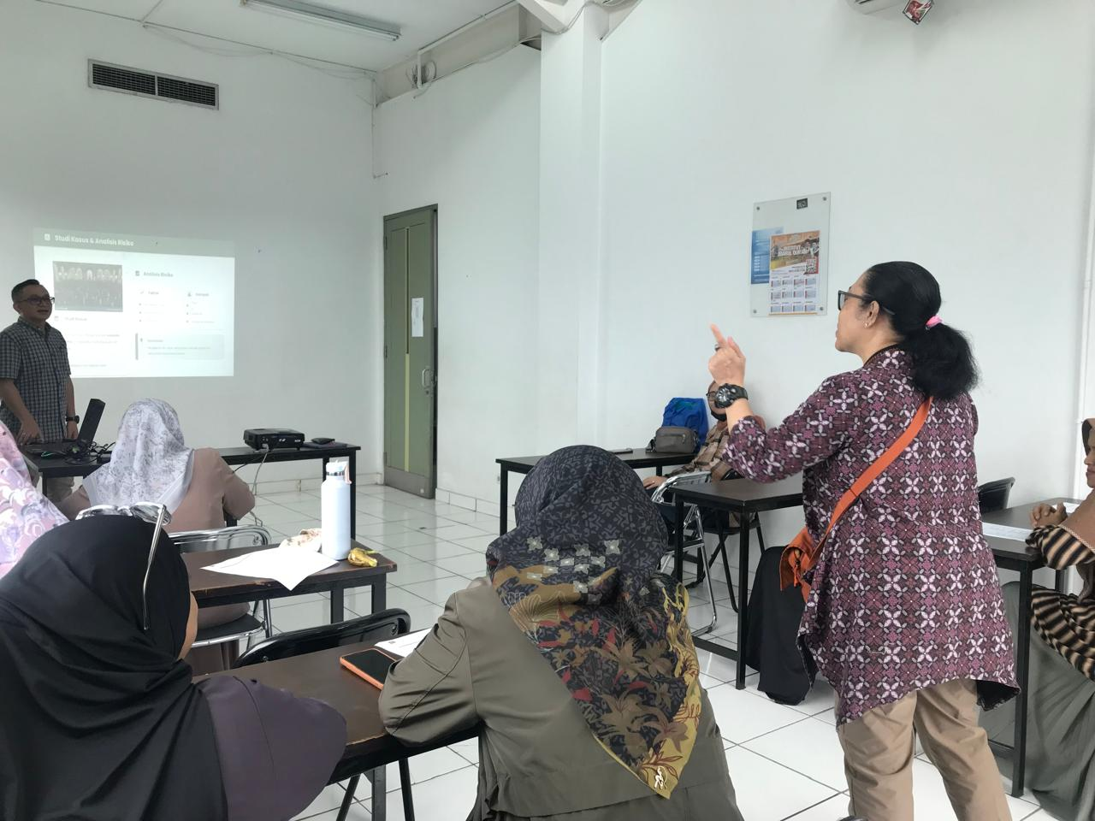
Sesi Tanya Jawab 2

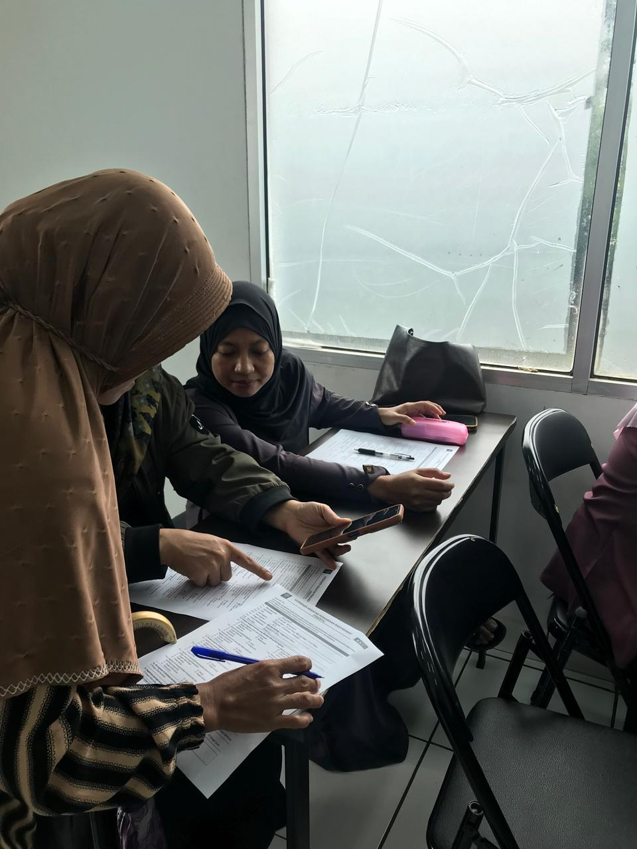
Pengisian Kuesioner

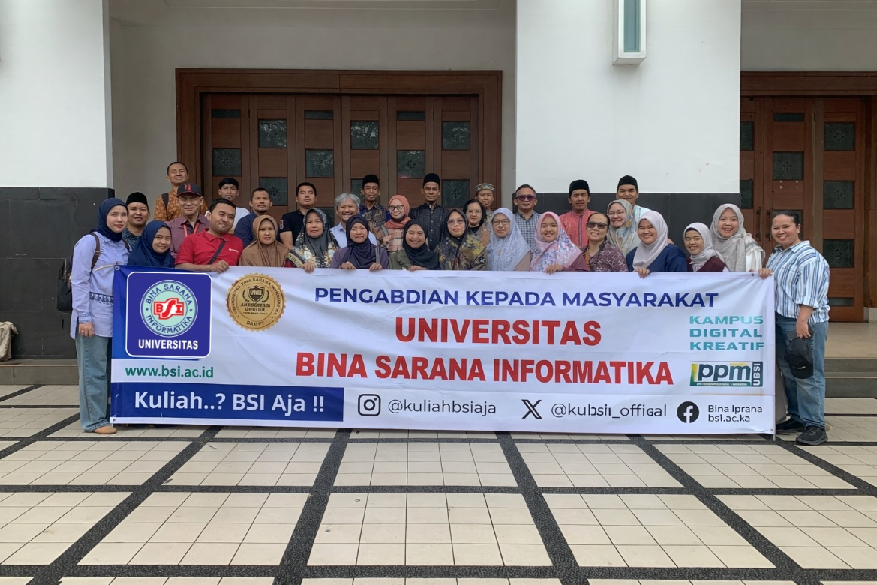
Foto Bersama Dosen- Dosen UBSI Pengabdian Masyarakat

